Федеральное государственное бюджетное образовательное учреждение
высшего образования «Красноярский государственный медицинский
университет имени профессора В.Ф. Войно-Ясенецкого»
Министерства здравоохранения Российской Федерации

Фармацевтический колледж

ДНЕВНИК

производственной практики
Наименование практики «Теория и практика лабораторных общеклинических исследований»

Побережная София Александровна
Ф.И.О
Место прохождения практики КГБУЗ «КМДКБ № 1»

- «15» июня 2019 г. по «28 июня 2019» г.

Руководители практики:
Общий – Ф.И.О. (должность): зам. главного врача по сестринско й работе Оленева И.Ю.
Непосредственный Ф.И.О. (должность): старший лаборант Кулачкова А.В.
Методический – Ф.И.О. ( должность): Шаталова Н.Ю.

Красноярск 2019
СОДЕРЖАНИЕ
- Цели и задачи практики....................................................................................3
- Знания, умения, практический опыт, которыми должен овладеть студент после прохождения практики...............................................................4
- Тематический план...........................................................................................6
4.График прохождения практики........................................................................8
5.Лист лабораторных исследований..................................................................9
6. Инструктаж по технике безопасности.........................................................10
7. Тематические отчеты о проведенной работе…………………...……......14
8. Индивидуальные задания студентам............................................................45
9. Отчет по практике (цифровой, текстовой)……...........................................47
10. Характеристика............................................................................................49
11. Путевка..........................................................................................................50
12. Бригадный журнал.......................................................................................52

ЦЕЛЬ И ЗАДАЧИ ПРОИЗВОДСТВЕННОЙ ПРАКТИКИ

Цель производственной практики «Теория и практика лабораторных общеклинических исследований» состоит в закреплении и углублении теоретической подготовки обучающегося, приобретении им практических умений, формировании компетенций, составляющих содержание профессиональной деятельности медицинского технолога.
Задачами являются:
1. ознакомление со структурой клинико - диагностической лаборатории и организацией работы среднего медицинского персонала;
2. формирование основ социально - личностной компетенции путем приобретения студентом навыков межличностного общения с медицинским персоналом и пациентами;
3. осуществление учета и анализа основных клинико-диагностических показателей;
4. обучение студентов оформлению медицинской документации;
5. отработка практических умений.

ЗНАНИЯ, УМЕНИЯ, ПРАКТИЧЕСКИЙ ОПЫТ, КОТОРЫМИ ДОЛЖЕН ОВЛАДЕТЬ СТУДЕНТ ПОСЛЕ ПРОХОЖДЕНИЯ ПРАКТИКИ
Приобрести практический опыт:
- определения физических и химических свойств биологических
жидкостей;
- микроскопического исследования биологических материалов: мочи, дуоденального содержимого.
Освоить умения:
- проводить все виды исследований с соблюдением принципов и правил безопасной работы;
- проводить стерилизацию лабораторной посуды и инструментария;
- дезинфекцию биологического материала;
- оказывать первую помощь при несчастных случаях;
- готовить биологический материал, реактивы, лабораторную посуду
оборудование;
- проводить общий анализ мочи: определять ее физические и химические
свойства;
- приготовить и исследовать под микроскопом осадок мочи;
- проводить функциональные пробы;
- проводить дополнительные химические исследования мочи
(определение желчных пигментов, кетонов и пр.);
- проводить количественную микроскопию осадка мочи;
- работать на анализаторах мочи;
- проводить микроскопическое исследование желудочного содержимого.

Знать:
- основы техники безопасности при работе в клинико-диагностической лаборатории;
- нормативно-правовую базу по соблюдению правил санитарно - эпидемиологического режима в клинико-диагностической лаборатории;
- задачи, структуру, оборудование, правила работы и техники безопасности в лаборатории клинических исследований;
- основные методы и диагностическое значение исследований физических, химических показателей мочи; морфологию клеточных и других элементов мочи;
- основные методы и диагностическое значение исследований;
- физико-химический состав содержимого желудка и двенадцатиперстной кишки; изменения состава содержимого желудка и двенадцатиперстной кишки при различных заболеваниях пищеварительной системы;
- общие принципы безопасной работы с биологическим материалом.

Тематический план
№ | Наименование разделов и тем практики | Всего часов
 | 2/4 семестр | 72
1 | Ознакомление с правилами работы в КДЛ:  - изучение нормативных документов, регламентирующие санитарно-противоэпидемический режим в КДЛ. | 6
2 | Подготовка материала к общеклиническим исследованиям:  - прием, маркировка, регистрация биоматериала;  - определение физических свойств мочи:  - определить количество;  - цвет;  - прозрачность;  - осадки и реакцию мочи (с помощью универсальной индикаторной бумаги и с жидким индикатором по Андрееву).  - подготовка рабочего места для исследования мочи по Зимницкому;  - проведение пробы Зимницкого;  - оценка результатов пробы Зимницкого. | 6
3 | Организация рабочего места:  - приготовление реактивов, подготовка оборудования, посуды для исследования. | 6
4 | Химическое и микроскопическое исследование биологических жидкостей:  - качественное определение белка в моче;  - определение количества белка методом Брандберга-Робертса-Стольникова.  - определение количества белка в моче турбидиметрическим методом с 3% ССК;  - определение количества белка в моче с пирагололовым красным;  - определение наличие глюкозы в моче методом Гайнеса-Акимова;  - количественное определение глюкозы в моче;  - выявление ацетоновых тел в моче пробой Ланге;  -определение уробилина в моче пробой Флоранса ;  - определение билирубина в моче пробой Розина, Гаррисона-Фуше;  - определение наличия кровяного пигмента в моче амидопириновой пробой;  - приготовление препаратов для микроскопии;  Приготовление препарата для ориентировочного исследования осадка мочи;  - подсчет количества форменных элементов в 1 мл мочи;  - работа на анализаторе мочи:  - определение кислотности желудочного сока методом Михаэлиса и Тепффера;  -определение молочной кислоты в желудочном соке;  - определение кислотной продукции желудка;  - определение ферментативной активности желудочного сока. | 42
5 | Регистрация результатов исследования | 3
6 | Выполнение мер санитарно-эпидемиологического режима в КДЛ:  - проведение мероприятий по стерилизации и дезинфекции лабораторной посуды, инструментария, средств защиты;  - утилизация отработанного материала. | 6
 | Дифференцированный зачет | 3

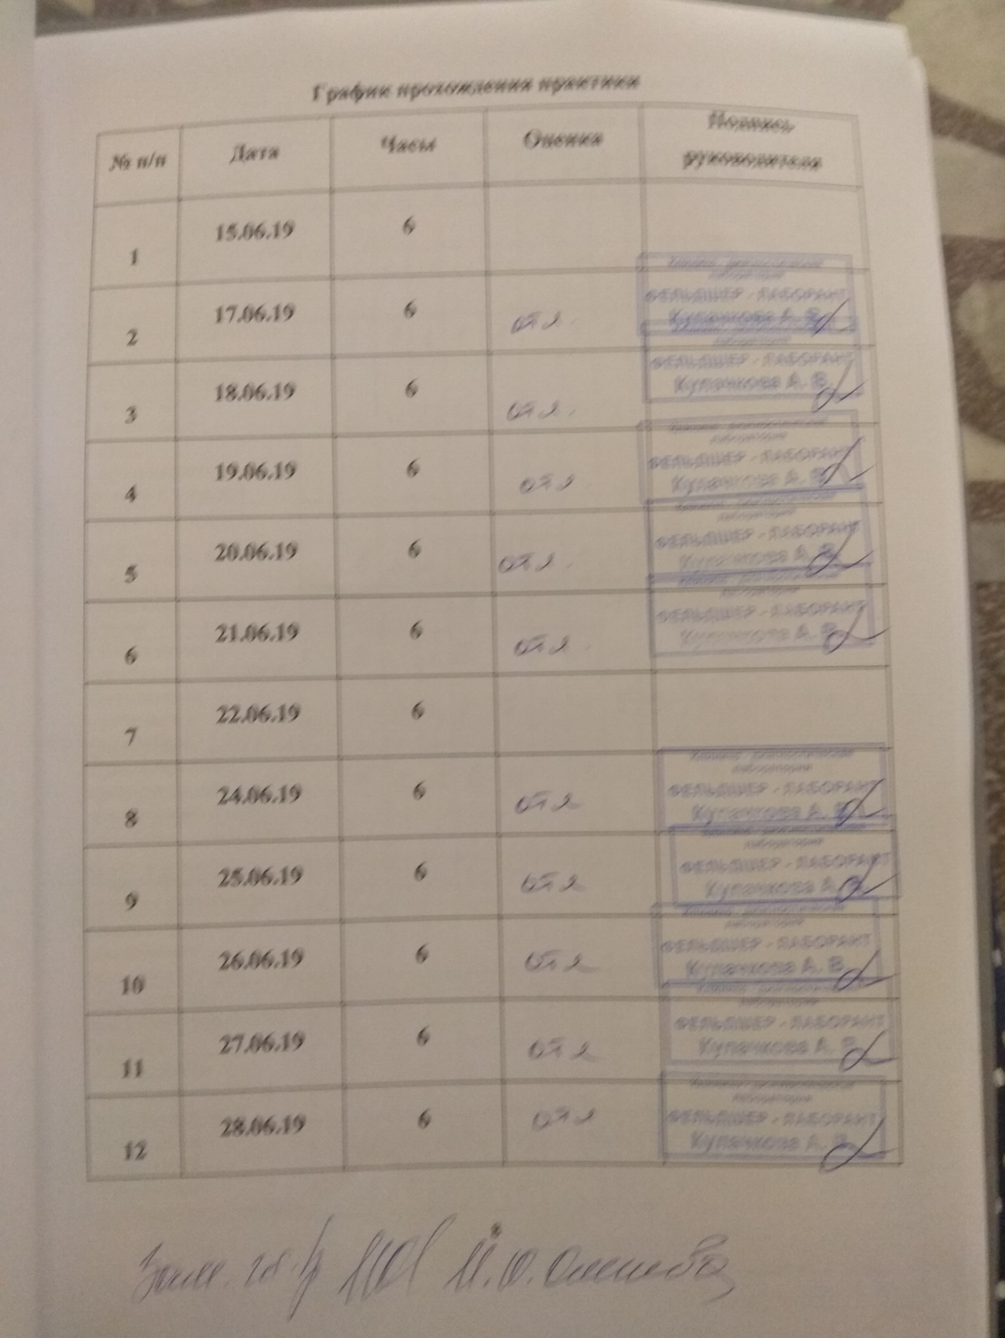

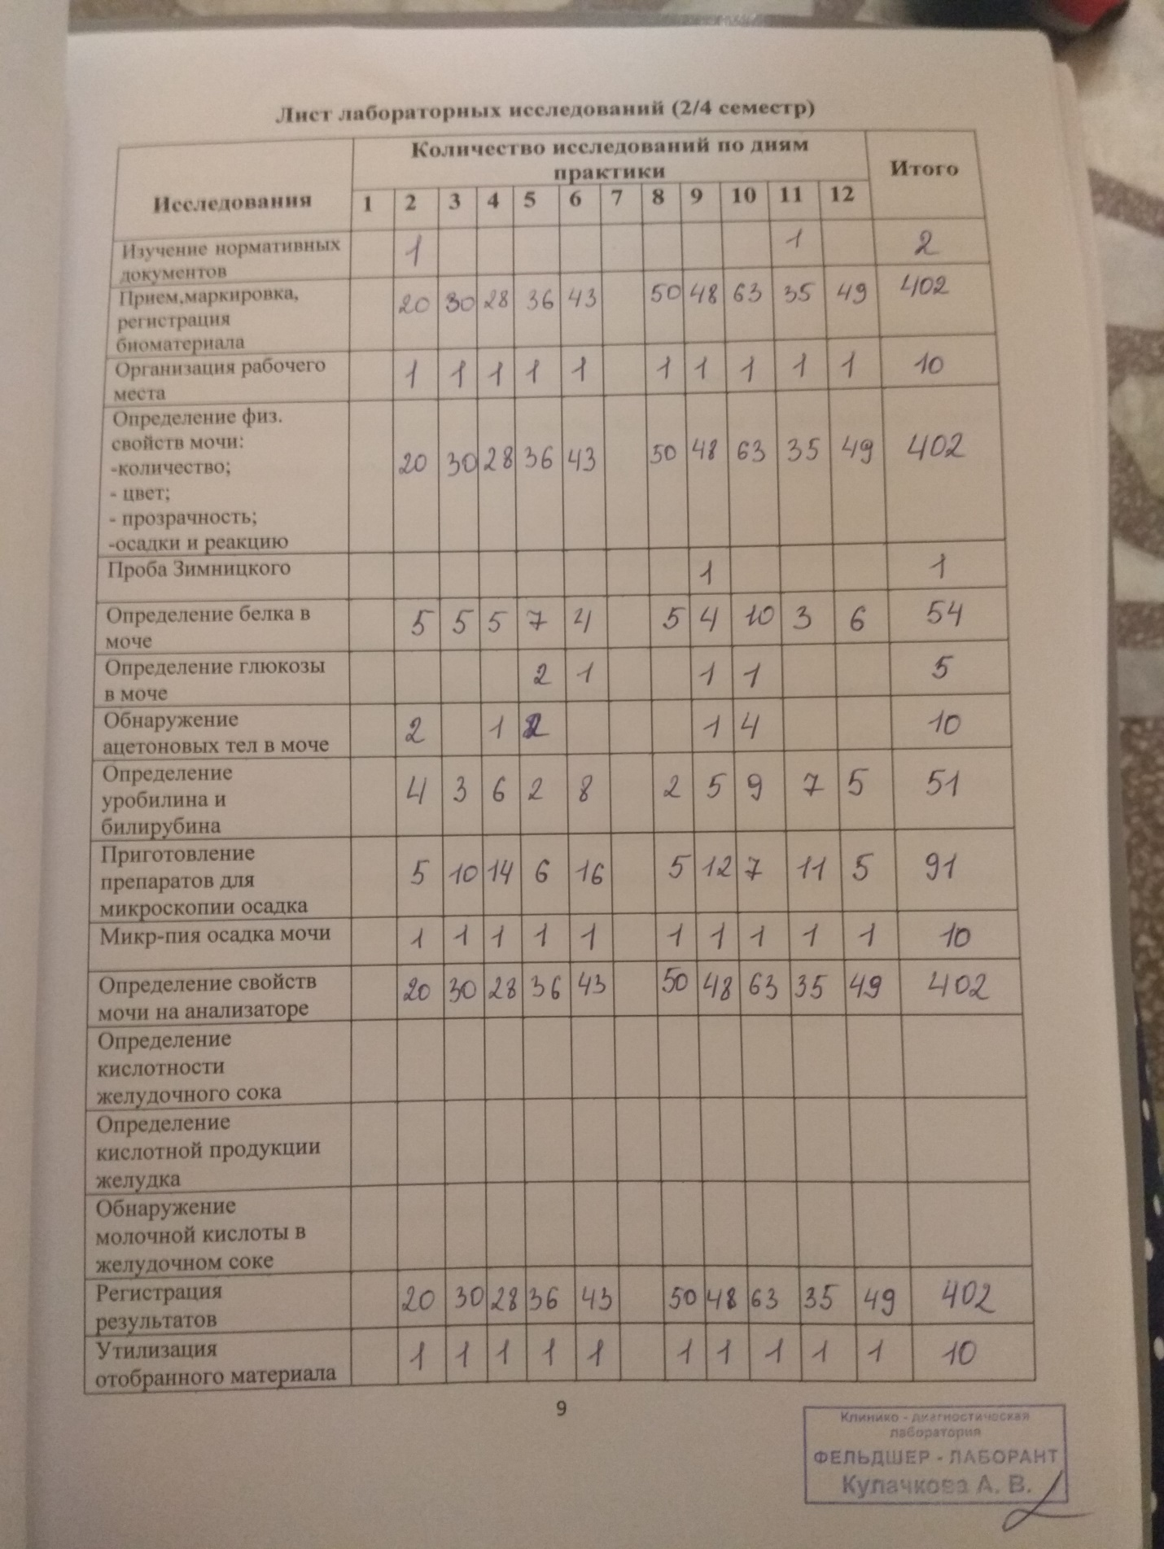

ИНСТРУКТАЖ ПО ТЕХНИКЕ БЕЗОПАСНОСТИ

1. Все вновь поступающие на работу в качестве лаборанта должны проходить вводный инструктаж по охране труда и пожарной безопасности, первичный инструктаж месте, обучение по охране труда на рабочем безопасным приемам работы, стажировку на рабочем месте.
2. Принимать пищу следует в специально отведенных для этого комнатах, имеющих соответствующее оборудование, освещение и вентиляцию.
3. Работать с биологическим материалом необходимо в спецодежде (халат, колпак, сменная обувь), а также с СИЗ (перчатки, маски, клеенчатые фартуки).
4.Перед работой проверить исправность оборудования, приборов, аппаратов, местного освещения, вытяжного шкафа. В случае обнаружения дефектов немедленно сообщить об этом заведующему лабораторией.
5. Не приступать к работе без устранения обнаруженных дефектов, сделав соответствующие отметки в журнале технического обслуживания медицинского и лабораторного оборудования.
6. Спецодежду лаборант не должен снимать в течение всего времени нахождения в санитарной зоне медицинской лаборатории и клиники. Выходить на улицу в санитарной одежде запрещено!
7. Лаборатория должна быть укомплектована аптечкой АнтиСПИД (АнтиВИЧ), содержащей в обязательном порядке:
- раствор йода 5%;
- спирт медицинский 70%;
- бинт стерильный марлевый 5х10 см – 2 шт;
- лейкопластырь бактерицидный 1,9х7,2 – 3 шт;
- салфетка марлевая медицинская стерильная (16х14 см) – 10 шт.
8. Вентиляция в лаборатории должна включаться за 30 минут до начала работы.
9. Перед входом в помещение необходимо выключить бактерицидную лампу. Выключатель бактерицидной лампы должен быть установлен у входа в рабочее помещение со стороны коридора.
10. С целью предупреждения инфицирования медицинскому персоналу лаборатории следует избегать контакта кожи и слизистых оболочек с кровью и другими биологическими материалами.
11. Все повреждения кожи на руках должны быть закрыты лейкопластырем или напальчником.
12. При пипетировании крови следует использовать автоматические пипетки, а в случае их отсутствия – резиновые груши. Запрещается пипетирование крови ртом.
13. При открывании пробок, бутылок, пробирок с кровью или другими биологическими материалами следует не допускать разбрызгивания их содержимого.
14. Растворы для нейтрализации концентрированных кислот и щелочей должны находиться на стеллаже (полке) в течение всего рабочего времени.
15. Рабочие места для проведения исследований мочи и кала, биохимических, серологических и гормональных исследований должны быть оборудованы вытяжными шкафами с механическим побуждением.
16. При эксплуатации центрифуг необходимо соблюдать следующие требования:
— при загрузке центрифуги стаканами или пробирками соблюдать правила попарного уравновешивания;
— после отключения центрифуги, надо дать возможность ротору остановиться, тормозить ротор рукой запрещается;
— по окончании цикла центрифугирования открывать центрифугу можно не ранее 15 минут после ее остановки.
17. При эксплуатации воздушных или жидкостных термостатов запрещается ставить в них легковоспламеняющиеся вещества. Очистку и дезинфекцию термостата следует проводить только после отключения его от электросети.
18. Лабораторные столы для микроскопических и других точных исследований должны располагаться у окон.
19. В помещении лаборатории запрещается:
— убирать случайно пролитые огнеопасные жидкости при зажженных горелках и включенных электронагревательных приборах;
— при работе в вытяжном шкафу держать голову под тягой, пробовать на вкус и вдыхать неизвестные вещества, наклонять голову над сосудом, в котором кипит какая-либо жидкость;
— хранить на рабочих столах и стеллажах запасы токсических, огне- и взрывоопасных веществ;
— хранить и применять реактивы без этикеток, а также какие-либо вещества неизвестного происхождения;
— загромождать проходы и коридоры, а также подходы к средствам пожаротушения.
20. Перед и после каждого контакта с материалом лаборант должен мыть руки с последующей их обработкой одним из лицензированных бактерицидных средств.
21. В случае загрязнения кожных покровов кровью или другими биологическими жидкостями их следует промыть под проточной водой, обработать тампоном, обильно смоченным 70% спиртом и вытереть индивидуальным тампоном.
22. При прочих аварийных ситуациях (аварии систем водопровода, канализации, отопления), препятствующих выполнению исследований, прекратить работу и сообщить об этом руководителю лаборатории (организации).

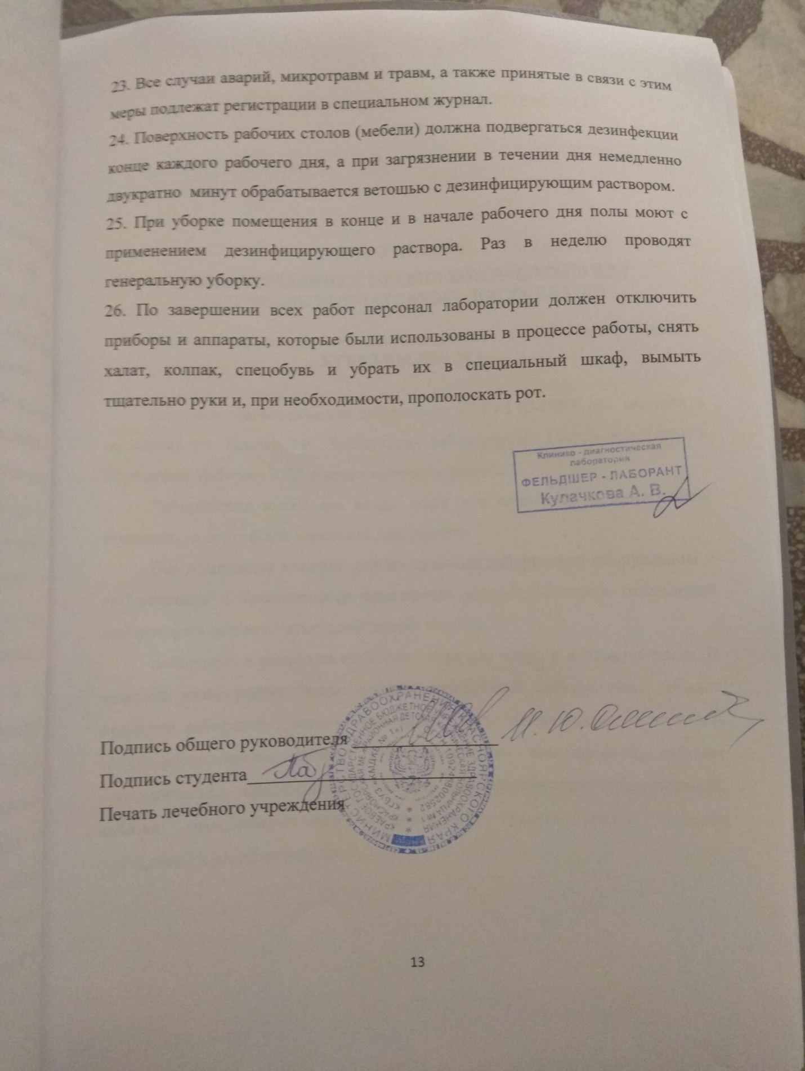

День 1 (15.06.19)
МЕТОДИЧЕСКИЙ (ЗАПОЛНЕНИЕ ДНЕВНИКА)

День 2 (17.06.19)
1. ОЗНАКОМЛЕНИЕ С ПРАВИЛАМИ РАБОТЫ В КДЛ
(ИЗУЧЕНИЕ НОРМАТИВНЫХ ДОКУМЕНТОВ)

1.1 Краткая характеристика клинико-диагностической лаборатории
КГБУЗ КМДКБ № 1

Клинико-диагностическая лаборатория КГБУЗ КМДКБ №1 находится по адресу ул. Ленина 149. Заведующая лабораторией: Пасальская Татьяна Борисовна. Работает КДЛ в круглосуточном режиме.
Лаборатория имеет два входа: один для пациентов и сотрудников больницы, а другой для персонала лаборатории.
Все помещения клинико-диагностической лаборатории оборудованы в соответствии с требованиями санитарных правил. Площади помещений лаборатории соответствуют санитарным нормам.
Лаборатория разделена на 2 зоны: «чистую зону» и «грязную зону». В «чистой зоне» расположены: кабинет заведующей лаборатории, кабинет старшего лаборанта, комната персонала, туалет, чистая мойка. В «грязной зоне» расположены: кабинет общеклинических исследований, кабинет биохимических исследований, кабинет гематологических исследований, кабинет иммунологических исследований, грязная мойка, кабинет сортировки и регистрации проб.
Рабочая зона во всех кабинетах обеспечена соответствующим освещением (естественным и искусственным), приточно-вытяжной вентиляцией, отоплением, центральным водоснабжением.
Так как данная производственная практика по дисциплине «Теория и практика лабораторных общеклинических исследований», то все время практики я проводила исследования мочи в кабинете общеклинических исследований. Кабинет состоит из: зоны приема биологического материала и рабочей зоны.
В рабочей зоне установлен ламинарный бокс, в котором проводятся исследования кала на различные показатели.который обеспечивает приточно-вытяжную вентиляцию.
Исследования мочи проводятся, как ручными методами, так и с помощью анализатора. Также в данном кабинете проводят исследования спинномозговой жидкости.

1.2 Документы, регламентирующие правила безопасности в КДЛ

1) СанПиН 2.1.3.2630-10 от 18.05.2010г. «Санитарно-эпидемиологические требования к организациям, осуществляющим медицинскую деятельность».
1. Общие положения и область применения
1.1. Санитарно-эпидемиологические правила и нормативы (далее - санитарные правила) устанавливают санитарно-эпидемиологические требования к размещению, устройству, оборудованию, содержанию, противоэпидемическому режиму, профилактическим и противоэпидемическим мероприятиям, условиям труда персонала, организации питания пациентов и персонала организаций, осуществляющих медицинскую деятельность (далее - ООМД).
1.2. Санитарные правила предназначены для индивидуальных предпринимателей и юридических лиц независимо от их организационно-правовой формы и формы собственности, осуществляющих медицинскую деятельность, и обязательны для исполнения на территории Российской Федерации.
Проектирование, строительство, реконструкция, капитальный ремонт, перепланировка, эксплуатация объектов здравоохранения осуществляются в соответствии с настоящими санитарными правилами.
1.3. Медицинская деятельность подлежит лицензированию в соответствии с законодательством Российской Федерации. Обязательным условием для принятия решения о выдаче лицензии является представление соискателем лицензии санитарно-эпидемиологического заключения о соответствии санитарным правилам зданий, строений, сооружений, помещений, оборудования и иного имущества, которые соискатель лицензии предполагает использовать для осуществления деятельности.
1.4. Надзор за выполнением настоящих санитарных правил проводится органами, уполномоченными осуществлять государственный санитарно-эпидемиологический надзор.
1.5. Ответственность за соблюдение требований настоящих санитарных правил возлагается на индивидуальных предпринимателей, юридических и должностных лиц.
1.6. Медицинская техника, мебель, оборудование, дезинфекционные средства, изделия медицинского назначения, строительные и отделочные материалы, а также используемые медицинские технологии должны быть разрешены к применению на территории Российской Федерации в установленном порядке.
1.7. Администрация ООМД обязана организовать производственный контроль за соблюдением санитарно-гигиенического и противоэпидемического режимов с проведением лабораторно-инструментальных исследований и измерений в соответствии с действующими нормативными документами.
2) СанПиН 1.3.2322-08 от 28.01.2008г. «Безопасность работы с микроорганизмами III-IV групп патогенности (опасности) и возбудителями паразитарных болезней».
1. Общие требования
1.1 Деятельность каждого структурного подразделения (микробиологической лаборатории, цеха, производственного участка и т.п.), связанная с использованием ПБА III-IV групп, должна осуществляться на основании санитарно-эпидемиологического заключения в соответствии с Федеральным законом "О санитарно-эпидемиологическом благополучии населения".
1.2 Учет, хранение, передача и транспортирование ПБА III-IV групп должны осуществляться в соответствии с действующими санитарно-эпидемиологическими правилами.
Передача ПБА III-IV групп в организации, не имеющие лицензии на деятельность, связанную с использованием возбудителей инфекционных заболеваний соответствующих групп патогенности, не допускается.
Хранение ПБА III-IV групп должно осуществляться в помещении "заразной" зоны. В отдельных случаях по согласованию с органами, осуществляющими государственный санитарно-эпидемиологический надзор, допускается их хранение в специально выделенном и оборудованном помещении "чистой" зоны, упакованными в соответствии с требованиями, предъявляемыми к транспортированию ПБА III-IV групп (абзац в редакции, введенной в действие с 1 августа 2009 года Дополнениями и изменениями N 1 от 2 июня 2009 года.

1.3 Работа с рекомбинантными молекулами ДНК ПБА III-IV групп регламентируется Федеральным законом от 5 июля 1996 года N 86-ФЗ "О государственном регулировании в области генно-инженерной деятельности", нормативными документами по безопасности работы с рекомбинантными молекулами ДНК, действующими санитарно-эпидемиологическими правилами.
1.4 Работа по производству медицинских иммунобиологических препаратов с использованием ПБА III-IV групп регламентируется настоящими санитарными правилами и другими нормативными документами, содержащими требования к помещениям, оборудованию, технике безопасности и производственной санитарии.
1.5 Исследования на холеру и ботулинический токсин, выполняемые с целью профилактики холеры и ботулизма, иммунологические (серологические) исследования по обнаружению в крови людей антигенов микроорганизмов II группы патогенности (без накопления возбудителя) и/или антител к ним, ПЦР-исследования (без накопления возбудителя) по детекции в клиническом материале возбудителей бруцеллеза, парентеральных вирусных гепатитов В и С, СПИД и других микроорганизмов II группы патогенности, регламентированные действующими нормативно-методическими документами, могут проводиться в лабораториях, работающих с микроорганизмами III группы патогенности. Иммунологические (серологические) исследования и ПЦР-исследования проводят в боксированном помещении или в боксе биологической безопасности.
1.7 Для каждого структурного подразделения, проводящего работы с ПБА III-IV групп, должен быть разработан документ, определяющий режим безопасной работы в конкретных условиях, с учетом характера работ, особенностей технологии, свойств микроорганизма и продуктов его жизнедеятельности.
При этом требования безопасности не должны быть ниже требований, регламентируемых настоящими санитарными правилами. Документ должен быть согласован с комиссией по контролю соблюдения требований биологической безопасности организации и утвержден руководителем.
При разработке и/или внедрении новых методов и методических приемов, требующих усиления мер безопасности, в документ вносят соответствующие дополнения
3) СанПиН 2.1.2790-10 от 09.12.2010 « Санитарно-эпидемиологические требования к обращению с медицинскими отходами».
1. Область применения и общие положения
1.1. Санитарно-эпидемиологические правила и нормативы (далее - санитарные правила) разработаны в соответствии с законодательством Российской Федерации.
1.2 Настоящие санитарные правила устанавливают обязательные санитарно-эпидемиологические требования к обращению (сбору, временному хранению, обеззараживанию, обезвреживанию, транспортированию) с отходами, образующимися в организациях при осуществлении медицинской и/или фармацевтической деятельности, выполнении лечебно-диагностических и оздоровительных процедур (далее - медицинские отходы), а также к размещению, оборудованию и эксплуатации участка по обращению с медицинскими отходами, санитарно-противоэпидемическому режиму работы при обращении с медицинскими отходами.
1.3 Настоящие санитарные правила предназначены для граждан, индивидуальных предпринимателей и юридических лиц, деятельность которых связана с обращением с медицинскими отходами.

1.4 Контроль (надзор) за соблюдением настоящих санитарных правил проводится органами, осуществляющими функции по контролю и надзору в
сфере обеспечения санитарно-эпидемиологического благополучия населения в соответствии с законодательством Российской Федерации.
4)Приказ Минздрава РФ № 380 от 25.12.1997г. «О состоянии и мерах по совершенствованию лабораторного обеспечения диагностики и лечения пациентов в учреждениях здравоохранения РФ».
В целях совершенствования деятельности службы клинической лабораторной диагностики, повышения качества работы и обеспечения единства подходов по ее организации приказываю:
  - руководителям органов управления здравоохранением субъектов Российской Федерации:
  - организовать работу клинико-диагностических лабораторий и их персонала;
  - принять неотложные меры по развитию и укреплению материально-технической базы клинико-диагностических лабораторий;
  - обеспечить своевременное, в полном объеме проведение клинических лабораторных исследований в лечебно-профилактических учреждениях;
  - повысить уровень руководства подведомственной лабораторной службой;
  - при планировании мероприятий по организации и повышению эффективности функционирования лабораторной диагностики и ее подразделений предусмотреть:
    - максимальную интеграцию диагностических возможностей различных субдисциплин лабораторной медицины (гематологические, цитологические, биохимические, иммунологические и др. исследования) в составе единой специальности "Клиническая лабораторная диагностика";
    - механизацию и автоматизацию проб подготовительных и аналитических процедур в интересах экономии труда и времени;
    - внедрение лабораторных технологий на основе аналитической надежности и клинической целесообразности;
  - привести наименования должностей медицинского персонала клинико-диагностических лабораторий;
- управлению научных и образовательных медицинских учреждений:
  - расширить подготовку медицинских технологов в соответствии с потребностями учреждений здравоохранения в данных специалистах;
  - разработать программы подготовки студентов медицинских институтов по специальности "Клиническая лабораторная диагностика";
- управлению организации медицинской помощи населению, научно-методическому центру по клинической лабораторной диагностики Минздрава России:
  - оказывать организационно-методическую помощь органам управления здравоохранением субъектов Российской Федерации по организации и функционированию службы клинической лабораторной диагностики;
  - разработать с учетом законодательных и нормативных актов в области стандартизации:
    - перечень лабораторных исследований для клинических подразделений различного профиля лечебно-профилактических учреждений с учетом утвержденных Минздравом России отраслевых стандартов медицинской помощи.

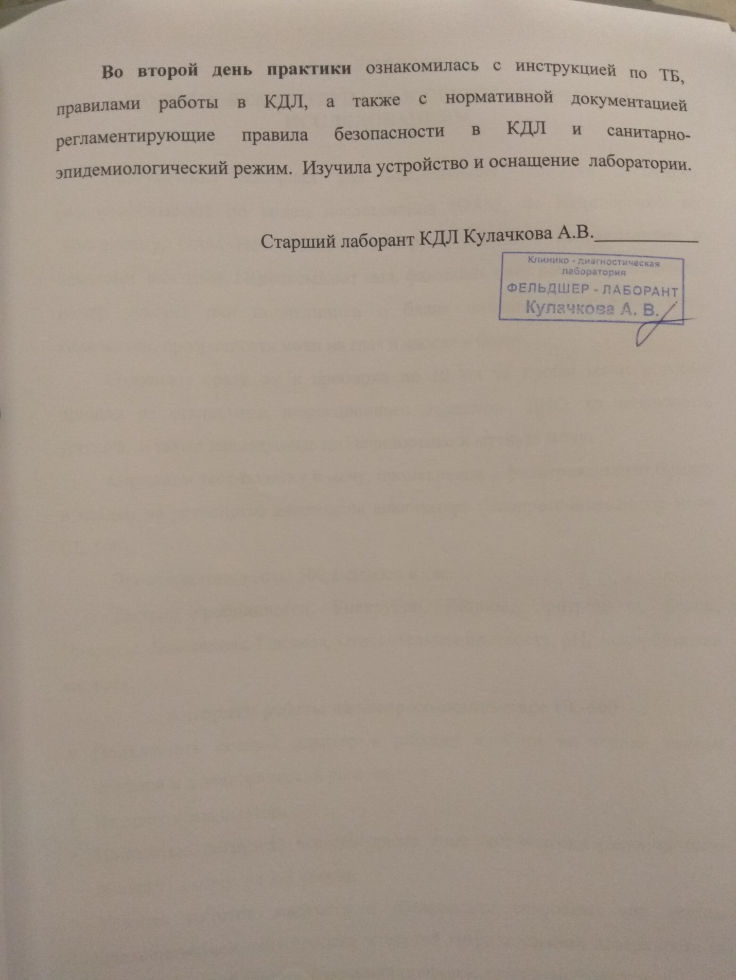

День 3 (18.06.19)
1. ПОДГОТОВКА МАТЕРИАЛА К ОБЩЕКЛИНИЧЕСКИМ ИССЛЕДОВАНИЯМ

Поступившие материал для исследования (баночки с мочой) рассортировывают по видам исследования (ОАМ, по Нечипоренко, по Зимницкому, ОАМ+Нечипоренко), нумеруют вместе с направлениями и бланками анализов. Переписывают имя, фамилию, дату рождения пациента, номер участка или поликлиники в бланк анализа. Определяю цвет, количество, прозрачность мочи на глаз и вносят в бланк.
Отливают сразу же в пробирки по 10 мл те пробы мочи которые пришли из стационара, инфекционного отделения, ДНО, от нефролога, уролога, а также исследуемые по Нечипоренко и мутную мочу.
Опускаем тест-полоску в мочу, промакиваем о фильтровальную бумагу и кладем на устройство автоподачи анализатора (Экспресс-анализатор мочи CL-500).
Производительность: 500 анализов в час.
Тесты: Уробилиноген, Билирубин, Кетоны, Эритроциты, Белок, Нитриты, Лейкоциты, Глюкоза, Относительная плотность, pH, Аскорбиновая кислота.
Алгоритм работы на экспресс-анализаторе CL-500
- Подключить сетевой адаптер к разъему прибора на задней панели прибора и к электрической розетке.
- Включить анализатор.
- Полностью погрузить все сенсорные зоны тест-полоски (окунуть тест-полоску) в мочу на 2-3 секунд.
- Удалить избыток жидкости с поверхности сенсорных зон легким прикосновением тест полоски к чистой гигроскопичной поверхности (к фильтровальной бумаге, бумажной салфетке, туалетной бумаге и др.).
- Поместить тест полоску на платформу сенсорными зонами вверх.
- Прибор автоматически затянет полоску. После произойдет сканирование тест-полоски и она сбросится в контейнер для отходов.
- Результат высвечивается на экране и происходит распечатка результатов.
Если по результатам анализа выявлен белок, глюкоза, лейкоциты, эритроциты, нитриты, то такую мочу отливают (патологическая моча). Остальную сливают в желтый контейнер для отходов класса Б.
Отлитую мочу центрифугируют минимум 10 мин 1500 об/мин.

2. ФИЗИЧЕСКИЕ МЕТОДЫ ИССЛЕДОВАНИЯ МОЧИ
Цвет мочи
В норме моча имеет соломенно-желтый цвет разной интенсивности. Характерный цвет придают содержащиеся в ней пигменты: урохромы А и В, уроэритрин, стеркобилиноген (уробилин).
Методика определения:определяют в проходящем свете, приподняв цилиндр на уровень глаз на фоне листа белой бумаги.
Прозрачность мочи
В норме свежевыжатая моча прозрачна. При стоянии она мутнеет из-за выпадения солей и клеточных элементов и т.д.
Методика определения:определяют, смещая цилиндр, находящийся на уровне глаз, по отношению к какому-либо предмету на черном фоне и оценивают как: прозрачная, мутноватая, мутная.
Запах мочи
В норме имеет нерезкий специфический запах. На характер запаха влияет пища, например, употребление чеснока, хрена, кофе. При длительном стоянии появляется запах аммиака. Запах аммиака отмечается при циститах, пиелитах, пиелонефритах. При сахарном диабете у мочи запах ацетона (прелых фруктов) из-за наличия в ней ацетоновых тел.
Методика определения: определяется органолептически.
Реакция мочи
В норме слабокислая или нейтральная реакция (pH=5,0-7,0). У здоровых людей реакция зависит в основном от принимаемой пищи. От употребления мясной пищи она сдвигается в кислую сторону, а от растительной - в щелочную.
Методы определения реакции мочи:
1. с помощью индикаторной бумаги (универсальная индикаторная бумага с диапазоном рН 1,0-10,0; специальная индикаторная бумага для определения рН мочи с диапазоном 5,0-8,0, комбинированные тест-полоски).
Относительная плотность мочи
Относительная плотность (удельный вес) мочи пропорциональна концентрации растворенных в ней веществ: мочевины, мочевой кислоты, креатинина, солей.
У здоровых людей относительная плотность мочи колеблется в течение суток от 1,005 до 1,030. В утренней, наиболее концентрированной порции мочи она составляет 1,020-1,026.
Относительную плотность мочи определяли с помощью анализатора мочи.
В третий день практики непосредственно приступила к работе. Проводила прием, маркировку проб мочи. Исследовала мочу на физические свойства. Работала на анализаторе CL-500.

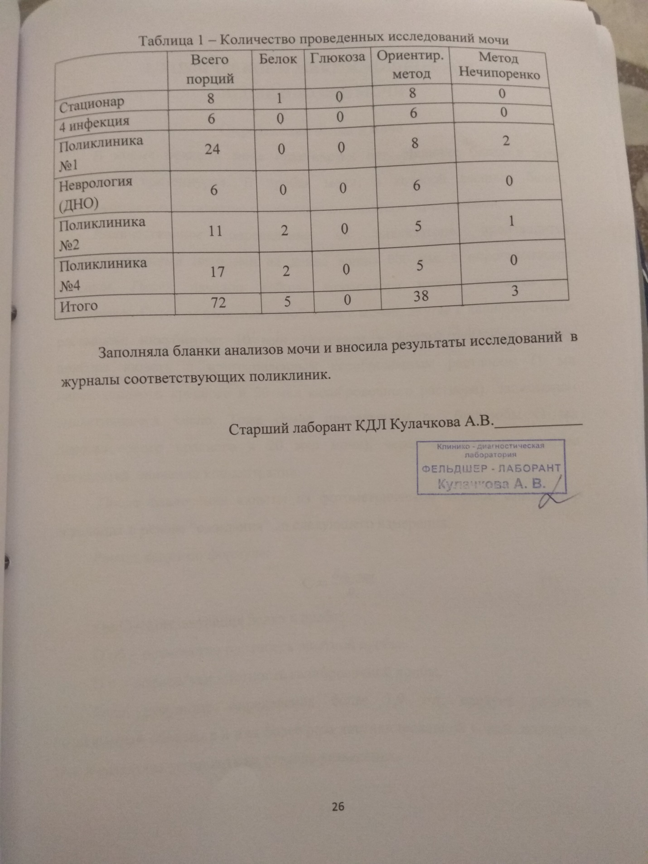

День 4 (19.06.19)
1. ХИМИЧЕСКОЕ И МИКРОСКОПИЧЕСКОЕ
ИССЛЕДОВАНИЕ МОЧИ
Определения белка в моче
В норме белка в моче практически нет. Наличие белка в моче называется протеинурия. В пробах мочи, в которой выявлен белок, определяется его количество с помощью анализатора «Белур-600».
Количественное определение на анализаторе производится фотометрическими методами на длине волны 600 нм: с пирогалоловым красным. Перед началом работы анализатора нужно провести его калибровку. Готовим несколько проб, одна с мочой, другая с калибровочным раствором, инкубируют 10 мин. Опускаем в фотометрическую ячейку прибора кювету с приготовленным калибровочным раствором (1 мл пирогалолового красного и 20 мкл калибровочного раствора). Записываем высветившиеся число. Тоже самое проделываем с биопробы (1 мл пирогалолового красного и 20 мкл мочи), через секунду на дисплее появляется значение концентрации.
После извлечения кюветы из фотометрической ячейки, анализатор переходит в режим "ожидания" до следующего измерения.
Расчет ведут по формуле:
С $=\frac{D_{об ×500}}{D_{к}}$, (1)
где С – концентрация белка в пробе;
D об – оптическая плотность опытной пробы;
D к – оптическая плотность калибровочной пробы.
Если результат определения более 1,9 г/л, следует развести исследуемый образец в 2 или более раза дистиллированной водой, повторить тест и результат умножить на степень разведения.

Определение глюкозы в моче
В моче здоровых людей глюкозы практически нет, так как вся она, перешедшая с фильтратом в первичную мочу, реабсорбируется затем в почечных канальцах. Появление глюкозы в моче называется глюкозурия. Как правило, глюкозурия является следствием гипергликемии (увеличения содержания глюкозы в крови) выше 7-9 ммоль/л. Эта концентрация соответствует почечному порогу для глюкозы.
Если глюкоза в моче обнаружена, то проводят ее количественное определение унифицированными методами:
- методом Альтгаузена.
Определение количества глюкозы в моче
методом Альтгаузена
Принцип: глюкоза в щелочной среде при кипячении превращается в буро окрашенные соединения, интенсивность окраски которых пропорционально количеству глюкозы.
Ход исследования:
- к 4 мл мочи добавляют 1 мл 10% раствора едкого натра;
- ставят в кипящую водяную баню на 3 мин;
- ждут 10 мин;
- колориметрируют на ФЭКе при условиях (длина волны 500-590 нм, против дистил. воды, кювета 5 мм)
Расчет ведут по калибровочному графику.
Неорганизованные осадки мочи
Представлены солями и кристаллическими образованиями. Состав неорганизованного осадка зависит от реакции мочи.
В моче кислой реакции встречаются кристаллы мочевой кислоты, ураты, оксалаты.
В моче щелочной реакции могут быть аморфные фосфаты, трипельфосфаты, кислый мочекислый аммоний.
Кристаллы мочевой кислоты образуют кирпично-красный осадок. Имеют вид кристаллов красного цвета, выглядят как мелкий сероватый песок кучкой, может накладываться на цилиндры.
Оксалаты кальциевые соли щавелевой кислоты. Чаще всего имеют вид почтовых конвертов разной величины. Могут встречаться в моче кислой и щелочной реакции.
Аморфные фосфаты кальциевые и магниевые соли фосфорной кислоты. Выглядят как мелкие бесцветные крупинки, похожие на ураты, но не окрашены.
Трипельфосфатыаммиак-магниевые соли фосфорной кислоты. Имеют ромбическую форму «гробовые крышки», санок, листьев папоротника, снежинок.
Кислый мочекислый аммоний имеет форму гирь, шаров, плодов дурмана. Встречается в моче кислой и щелочной реакции.
Организованные осадки мочи
Эритроциты в моче могут быть измененными и неизмененными, что зависит в основном от реакции и относительной плотности мочи. Неизмененные (сохранившие свой пигмент) эритроциты имеют вид дисков желтовато-зеленоватого цвета без ядра и зернистости. В концентрированной моче резко кислой реакции эритроциты могут приобретать звездчатую форму.
При длительном пребывании эритроцитов в моче с низкой относительной плотностью 1,002-1,009 они теряют пигмент и приобретают вид бесцветных одноконтурных или двухконтурных колец. Деление эритроцитов на неизмененные и измененные не имеет решающего значения при определении источника гематурии.
Нормальное содержание эритроцитов в моче: либо совсем не встречаются, или обнаруживаются единичные (0-3) в препарате.

Лейкоциты в моче имеют вид небольших зернистых клеток округлой формы, 1,5-2 раза крупнее эритроцитов. При низкой относительной плотности мочи размер их увеличивается и в некоторых из них становится заметным броуновское движение гранул. При бактерурии и в моче щелочной реакции лейкоциты быстро разрушаются.
Нормальное содержание лейкоцитов в моче: у мужчин 0-3 в поле зрения, у женщин 0-5 в поле зрения.
Эпителиальные клетки. В моче могут содержаться клетки плоского, переходного и почечного эпителия.
Клетки плоского эпителия – полигональной неправильно многоугольной или округлой формы, в 3-5 раз крупнее лейкоцитов, бесцветные с маленькими темными ядрами. Располагаются в препаратах единично или пластами.
Клетки переходного эпителия могут иметь различную форму: хвостатую, цилиндрическую, округлую, и разные размеры – в 3-6 раз крупнее лейкоцитов. Их цитоплазма окрашена пигментами мочи в желтоватый цвет. Содержат довольно крупное ядро. Иногда в клетках переходного эпителия наблюдаются дегенеративные изменения в виде грубой зернистости и вакуолизации цитоплазмы.
Клетки почечного эпителия выстилают почечные канальцы, имеют неправильную округлую форму, слегка желтоватый цвет.
Нормальное содержание эпителиальных клеток в моче: клетки плоского и переходного эпителия практически всегда встречаются в осадке нормальной мочи от единичных в препарате до единичных в поле зрения. Клеток почечного эпителия в моче не должно быть.
Цилиндры представляют собой белковые или клеточные образования канальцевого происхождения, имеющие цилиндрическую форму и различную величину.

Различают следующие виды цилиндров: гиалиновые цилиндры, зернистые, восковидные, эпителиальные, эритроцитарные, лейкоцитарные, пигментные.
Нормальное содержание цилиндров. В моче могут быть единичные гиалиновые цилиндры (до 1-2 в препарате). Остальные цилиндры в норме не обнаруживаются.
Ориентировочный метод
Микроскопия нативного препарата мочи:
Принцип: микроскопическое исследование нативных препаратов мочевого осадка, полученного при центрифугировании мочи.
Ход исследования: приготовление препаратов: в центрифужную пробирку наливают 10мл утренней порции мочи после тщательного её перемешивания. Центрифугируют 5 минут при 2000 об/мин. Затем быстрым наклоном пробирки сливают надосадочную жидкость. Оставшийся осадок переносят пипеткой с тонко оттянутым концом на середину предметного стекла и накрывают покровным стеклом. Надо стараться перенести осадок с минимальным количеством жидкости, чтобы покровное стекло закрывало его полностью. Большая капля расплывается, колеблется, препарат становится многослойным, что затрудняет микроскопию.
Изучение препаратов начинают с малого увеличения (объектив 8Х, окуляр 7Х или 10Х) для общего обзора. Более детальное изучение препарата с количественной оценкой структур производят при большом увеличении (объектив 40Х, окуляр 7Х или 10Х).
Определение количества форменных элементов в 1мл мочи методом Нечипоренко
Принцип:определение количества форменных элементов (эритроцитов, лейкоцитов, цилиндров) в 1мл мочи с помощью счетной камеры.
Ход определения: исследуют одноразовую порцию мочи (желательно утреннюю) в середине мочеиспускания.
Отсасывают верхний слой, оставляя с осадком 0,5мл (500мкл) мочи при небольшом осадке и 1мл (1000мкл) – при большом объеме осадка. Хорошо перемешивают осадок и заполняют им счетную камеру.
Подсчитывают отдельно лейкоциты, эритроциты и цилиндры во всей сетке камеры.
Расчет: количества клеток в 1мл мочи ведется по формуле:
, (2)

гдеА – количество подсчитанных элементов в счетной камере;
500(1000) – объем мочи в микролитрах, оставленный вместе с осадком;
0,9(3,2) – объём счетной камеры Горяева (Фукса-Розенталя);
5(10) – количество мочи, взятое для центрифугирования, в мл.
Нормальные величины: в 1мл мочи в норме содержится до 1000 эритроцитов и до 2000 лейкоцитов, цилиндры отсутствуют или обнаруживаются не более одного на 4 камеры Горяева или на 1 камеру Фукса-Розенталя.
Готовые результаты анализов мочи регистрируют в журналах соответствующих поликлиник.
2. ИССЛЕДОВАНИЯ ЖЕЛУДОЧНОГО СОКА
В лаборатории КГБУЗ «КМДКБ № 1» не проводят исследования желудочного сока.

В четвертый день практики проводила прием, маркировку и регистрацию проб мочи. Исследовала мочу на физические и химические свойства. Работала на анализаторе CL-500 и определяла белок в моче на «Белур-600». Готовила нативные препараты осадка мочи и проводила микроскопию.

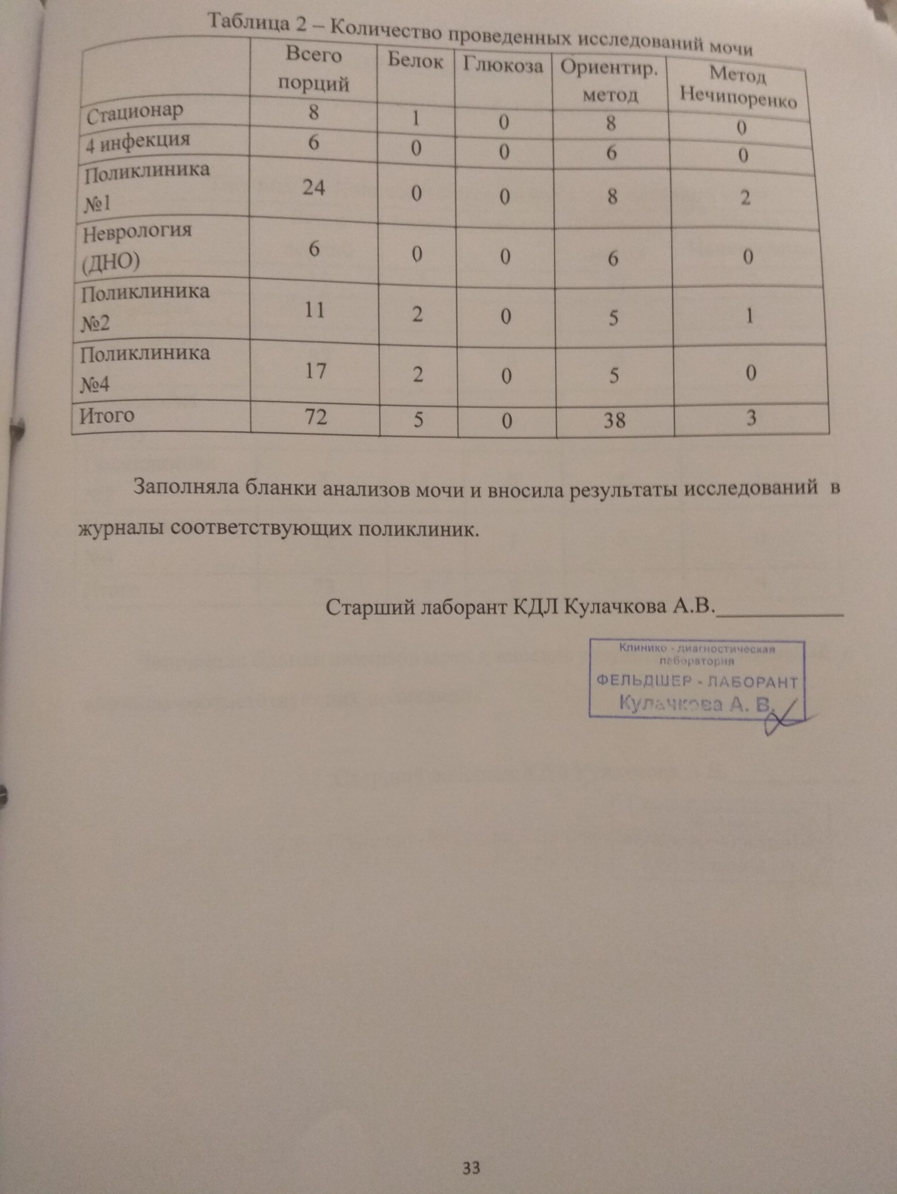

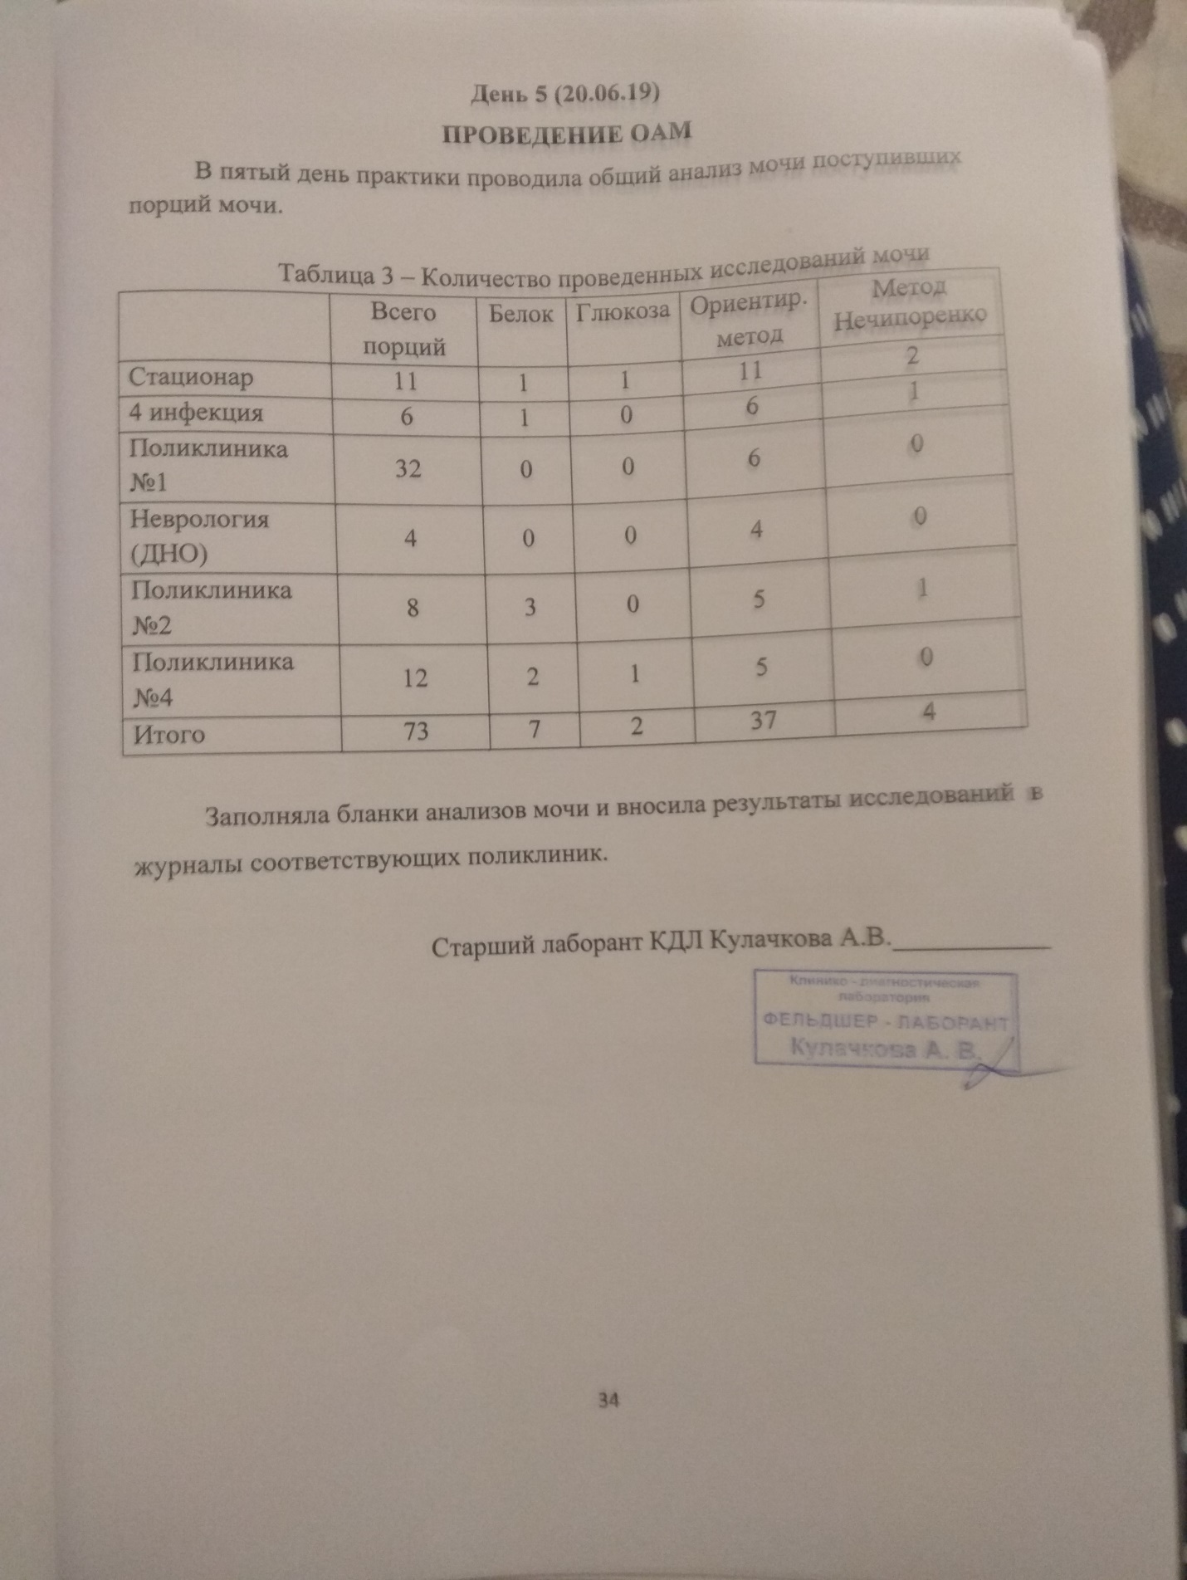

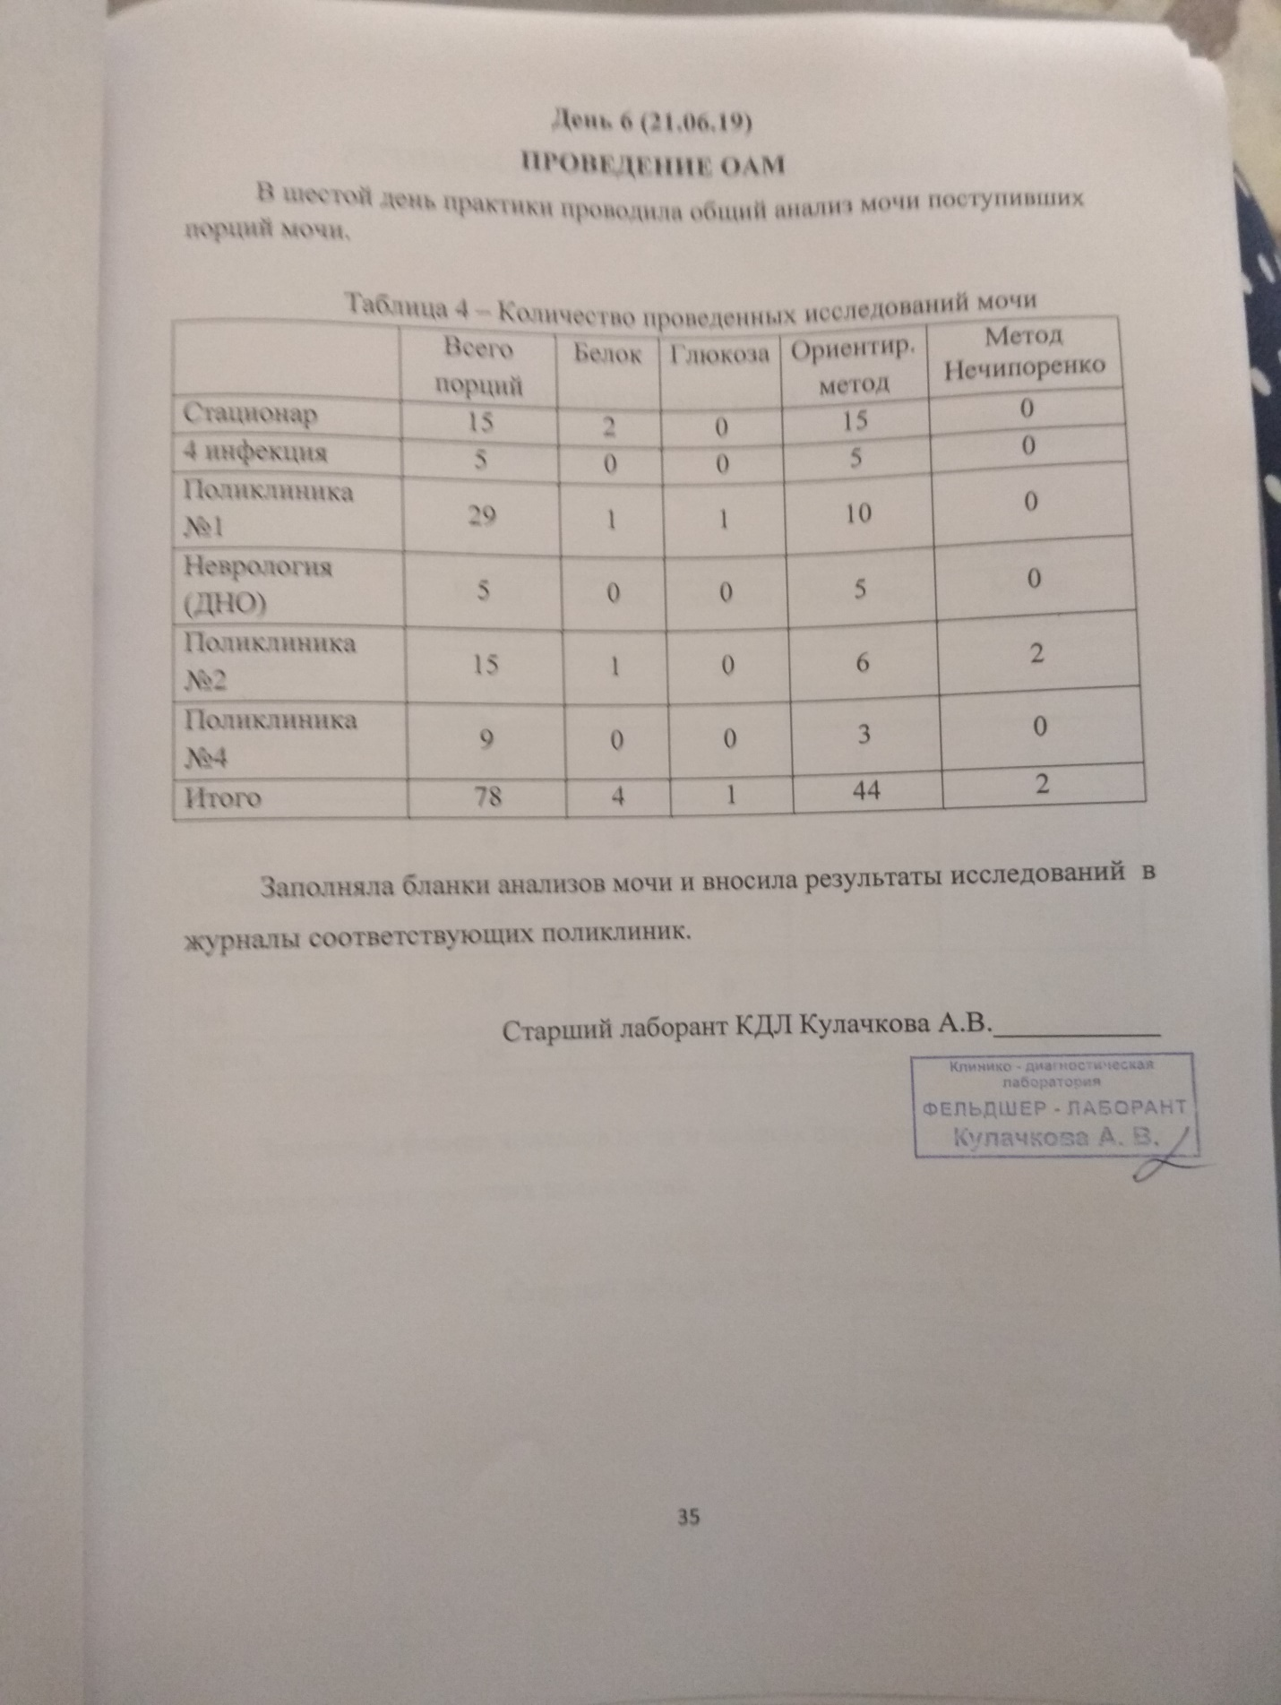

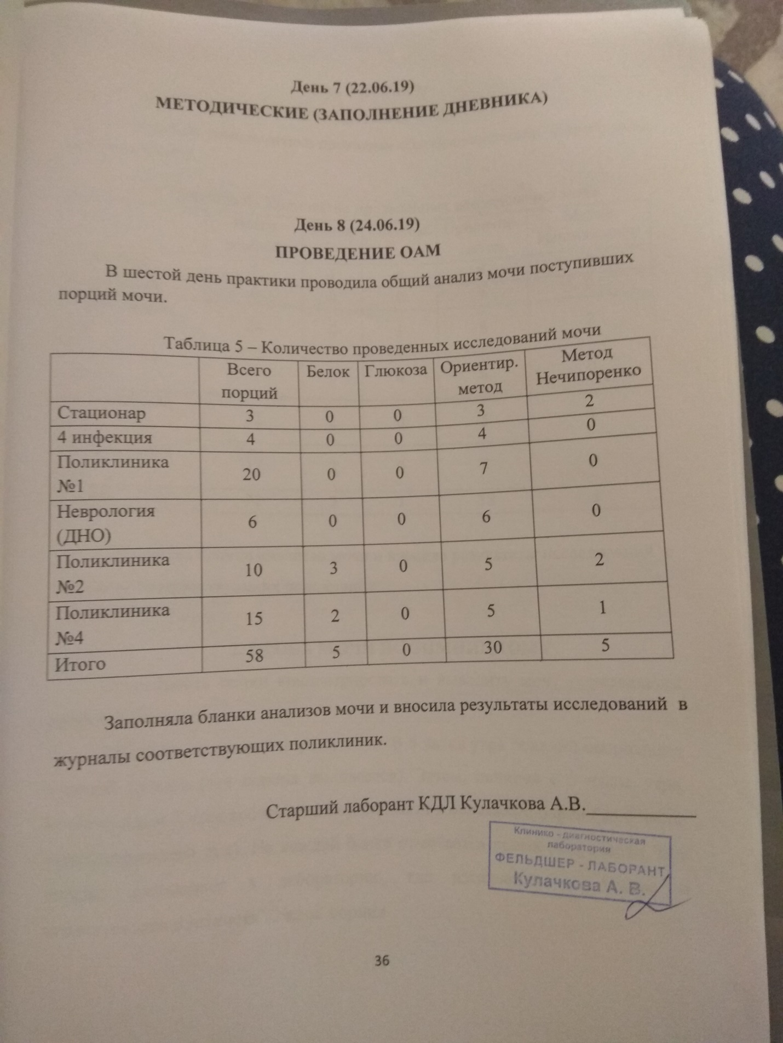

День 9 (25.06.19)
1. ПРОВЕДЕНИЕ ОАМ
В девятый день практики проводила общий анализ мочи и пробу мочи по Зимницкому.

Таблица 6– Количество проведенных исследований мочи
 | Всего порций | Белок | Глюкоза | Ориентир.  метод | Метод  Нечипоренко
Стационар | 8 | 1 | 0 | 8 | 0
4 инфекция | 6 | 0 | 0 | 6 | 0
Поликлиника №1 | 24 | 0 | 1 | 8 | 2
Неврология (ДНО) | 6 | 0 | 0 | 6 | 0
Поликлиника №2 | 11 | 2 | 0 | 5 | 1
Поликлиника №4 | 17 | 2 | 0 | 5 | 0
Итого | 72 | 5 | 1 | 38 | 3

Заполняла бланки анализов мочи и вносила результаты исследований в журналы соответствующих поликлиник.

2. ПРОБА МОЧИ ПО ЗИМНИЦКОМУ
Способность почки концентрировать и выводить мочу определяется пробой Зимницкого.
Собирают за сутки 8 порций мочи. В 6 часов утра больной опорожняет мочевой пузырь (эта порция выливается). Затем, начиная с 9 часов утра, точно каждые 3 часа собирают 8 порций мочи в отдельные банки (до 6 часов утра следующего дня). На каждой банке отмечается время сбора мочи. Все порции доставляют в лабораторию, где измеряется количество и относительная плотность каждой порции.
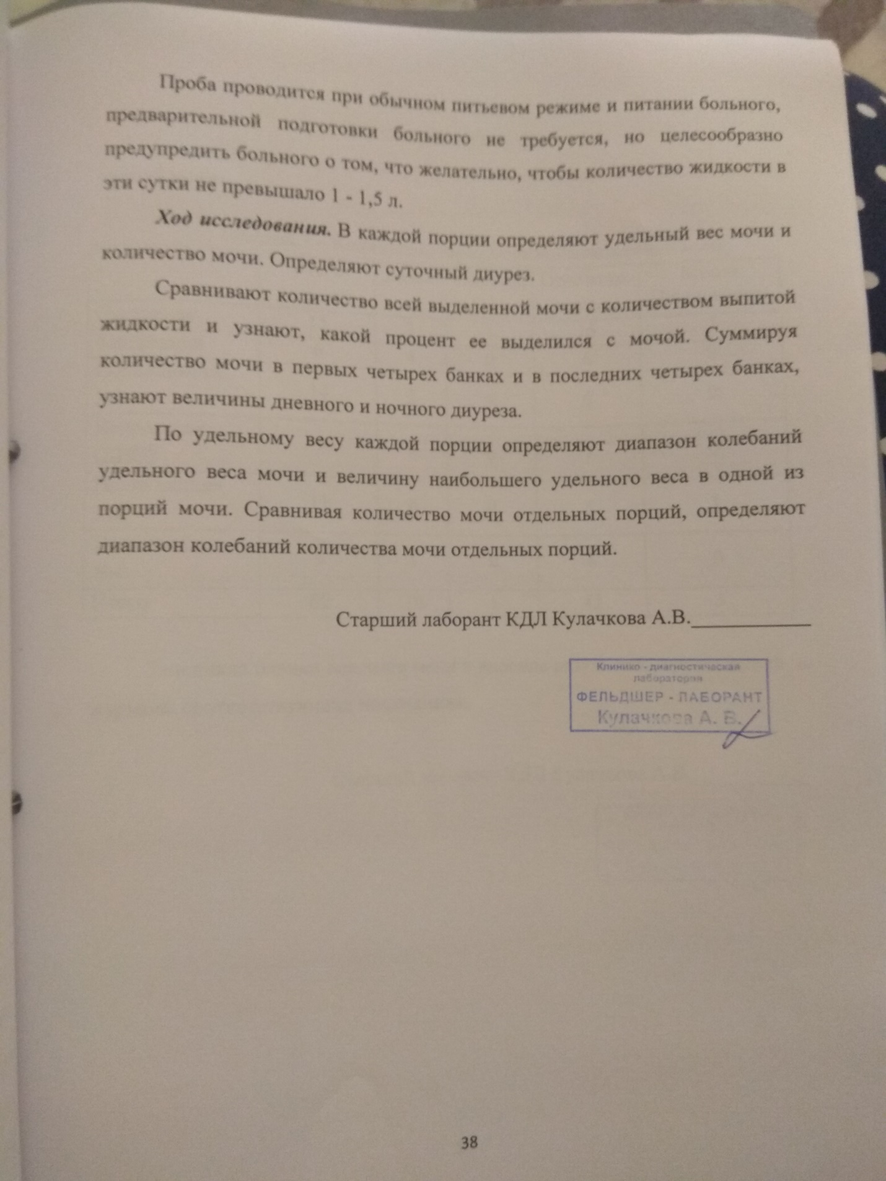

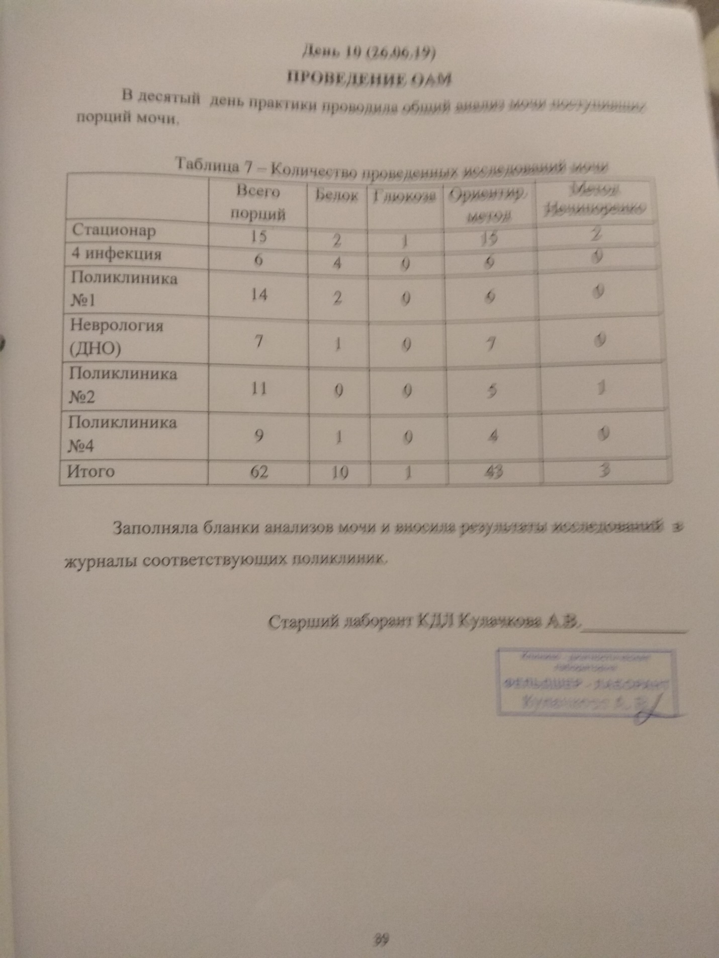

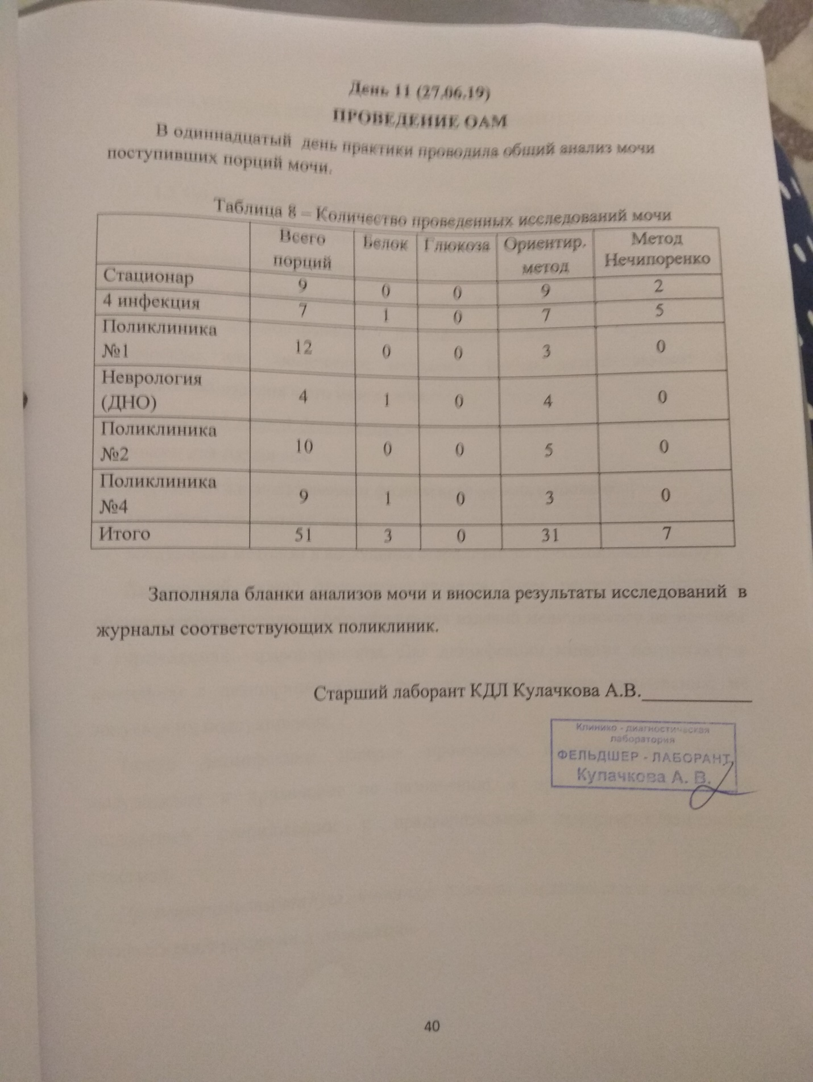

День 12 (28.06.19)
1. ВЫПОЛНЕНИЕ МЕР САНИТАРНО-ЭПИДЕМИОЛОГИЧЕСКОГО РЕЖИМА В КДЛ

1.2 Проведение мероприятий по стерилизации и дезинфекции лабораторной посуды, инструментария
Дезинфекция изделий медицинского назначения производится с целью профилактики внутрибольничных инфекций у пациентов и персонала учреждений здравоохранения. Дезинфекцию изделий осуществляют физическим или химическим методами. Выбор метода зависит от особенностей изделия и его назначения.
Физический метод дезинфекции наиболее надежен, экологически чист и безопасен для персонала.
Дезинфекцию с использованием физического метода выполняют:
- способом кипячения в воде;
- воздушным методом в воздушном стерилизаторе (сухожаровом шкафу).
Химический метод дезинфекции является более распространенным и общепринятым методом обеззараживания изделий медицинского назначения в учреждениях здравоохранения. Для дезинфекции изделия погружают в контейнер с дезинфицирующим раствором сразу после применения, не допуская их подсушивания.
После дезинфекции изделия промывают водопроводной водой, высушивают и применяют по назначению, а при наличии показаний подвергают стерилизации с предварительной предстерилизационной очисткой.
Предстерилизационную очистку изделий медицинского назначения осуществляют после их дезинфекции.
После этого проводят мойку каждого изделия (удаление видимых загрязнений с помощью ёршика, тканевых салфеток), ополаскивание изделий сначала проточной водой, а потом и дистиллированной.
После проведения предстерилизационной очистки изделия высушивают в сушильных шкафах до полного исчезновения влаги при t 85°C.
Стерилизацию изделий медицинского назначения проводят с целью уничтожения на них всех патогенных и непатогенных микроорганизмов, в том числе их споровых форм. Стерилизация проводится после дезинфекции и предстерилизационной очистки, является завершающим этапом обработки изделий медицинского назначения. Некоторые медицинские изделия, такие как предметные стекла стерилизуют в крафт-пакетах. Срок их стерильности (если не открывать упаковку) 6 дней.
Контроль качества стерилизации проводят азопирамовой (выявляет наличие остаточного количества кислот, окислителей, пероксидаз растительного происхождения, наличие крови и ржавчины) и амидопириновой пробой (выявляет наличие крови).
1.2 Утилизация отобранного материала и других отходов
Отобранную мочу сливают в централизованную канализацию, где она обезвреживается.
Все отходы деятельности лаборатории по степени эпидемиологической и токсикологической опасности подразделяются на следующие классы (СанПиН 2.1.2790-10 от 09.12.2010 «Санитарно - эпидемиологические требования к обращению с медицинскими отходами».):
- класс А (неопасные) – отходы, не имеющие контакта с зараженными или условно зараженными ПБА I-IV групп патогенности (различная макулатура, упаковочный материал, негодная мебель, строительный мусор и др.);
- класс Б (опасные) – инфицированные и потенциально инфицированные отходы.
Материалы и инструменты, предметы, загрязненные кровью и/или другими биологическими жидкостями. Патолого-анатомические отходы. Органические операционные отходы (органы, ткани и так далее);
- класс В (чрезвычайно опасные) – материалы, контактировавшие с больными инфекционными болезнями, которые могут привести к возникновению чрезвычайных ситуаций в области санитарно-эпидемиологического благополучия населения и требуют проведения мероприятий по санитарной охране территории.
Отходы лечебно-диагностических подразделений фтизиатрических стационаров (диспансеров), загрязненные мокротой пациентов, отходы микробиологических лабораторий, осуществляющих работы с возбудителями туберкулеза.
- класс Г – просроченные медицинские и иммунобиологические препараты, питательные среды с истекшим сроком годности, химические реактивы, ртутьсодержащие предметы, приборы, оборудование.
К отходам деятельности лаборатории, в зависимости от их класса, предъявляют различные требования по обеззараживанию, сбору, временному хранению, транспортированию и утилизации.
В лаборатории КГБУЗ «КМДКБ № 1» три класса отходов: А, Б и Г.
Отходы класса А (неопасные) не требуют специального обеззараживания и образуются в чистой зоне. Их собирают в пакеты белого цвета, герметично закрывают и в твердых емкостях (например, баках) с крышками переносят к мусороприемнику для дальнейшего вывоза на полигон твердых бытовых отходов (ТБО).
Отходы класса Б (опасные) собирают в одноразовую герметичную упаковку желтого цвета. Для твердых отходов, имеющих острые края (битая стеклянная посуда, пипетки и т.п.), используют твердую упаковку, для игл от шприцов используют специальные одноразовые контейнеры.

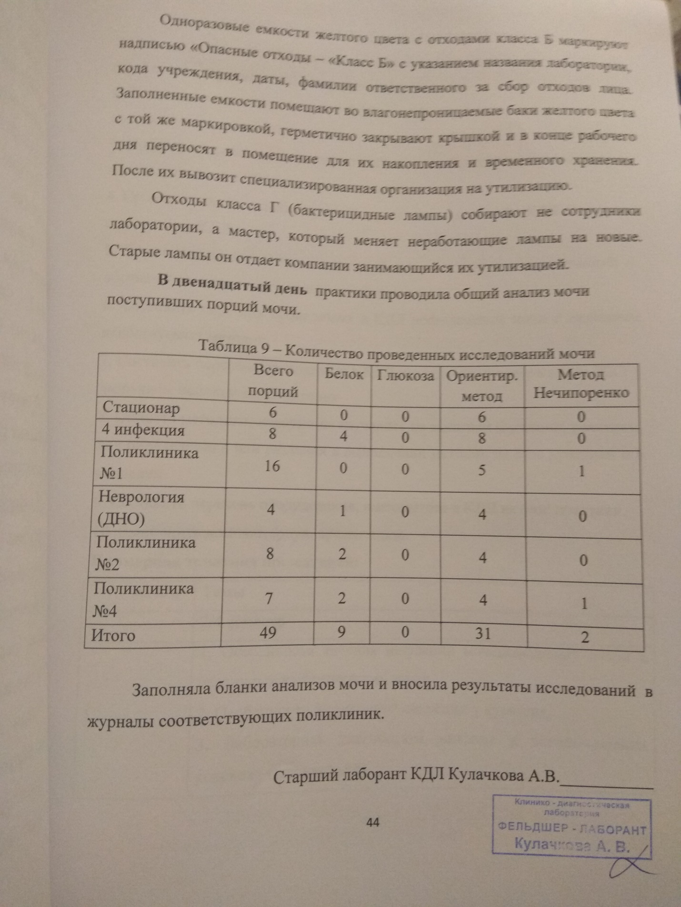

ИНДИВИДУАЛЬНЫЕ ЗАДАНИЯ СТУДЕНТАМ
1. Описать этапы обработки использованной химической посуды
(пробирок), принятые в ЛПУ, где проходит практика.
2. Дать анализ использующихся в КДЛ дезинфицирующих средств: названия, состав, цели и способы применения.
3. Описать способы дезинфекции отработанного биологического материала, использующиеся в ЛПУ, где проходит практика.
4. Провести анализ использования экспресс - исследований в КДЛ. Составить план - схему КДЛ.
5. Составить план - схему помещений для клинических исследований (с обозначением вытяжного шкафа, приборов и т.д.)
6. Составить перечень проводимых в КДЛ исследований мочи с названием используемых методик.
7. Составить перечень проводимых в КДЛ исследований содержимого ЖКТ с названием используемых методик
8. Описать методики, которые не изучались на занятиях (принцип, реактивы, ход определения), или различия в выполнении методик на базе практики и в колледже.
9. Составить перечень оборудования, имеющегося в КДЛ на базе практики.
10. Выполнить компьютерную презентацию.
Примерная тематика презентаций:
№ п/п | Темы
 | 2/4 семестр
1. | 1. Особенности течения инфекций мочевыводящих путей в различных климатических зонах.  2. Особенности желудочной секреции у курящих.  3. Лабораторная диагностика микозов в военно-полевых условиях (для юношей).

